

**Об утверждении регламента государственной услуги "Назначение жилищной помощи"**

***Утративший силу***

Постановление Восточно-Казахстанского областного акимата от 07 апреля 2014 года N 81. Зарегистрировано Департаментом юстиции Восточно-Казахстанской области 14 мая 2014 года N 3327. Утратило силу - постановлением Восточно-Казахстанского областного акимата от 17 ноября 2015 года N 303

      Сноска. Утратило силу - постановлением Восточно-Казахстанского областного акимата от 17.11.2015 N 303 (вводится в действие по истечении десяти календарных дней после дня его первого официального опубликования).  
      Примечание РЦПИ.  
      В тексте документа сохранена пунктуация и орфография оригинала.  
      В соответствии с пунктом 2 статьи 27 Закона Республики Казахстан от 23 января 2001 года "О местном государственном управлении и самоуправлении в Республике Казахстан", пунктом 3 статьи 16 Закона Республики Казахстан от 15 апреля 2013 года "О государственных услугах", постановлениями Правительства Республики Казахстан от 18 сентября 2013 года № 983 "Об утверждении реестра государственных услуг", от 5 марта 2014 года № 185 "Об утверждении стандартов государственных услуг в сфере жилищно-коммунального хозяйства", Восточно-Казахстанский областной акимат **ПОСТАНОВЛЯЕТ:**  
      1. Утвердить прилагаемый регламент государственной услуги "Назначение жилищной помощи".   
      2. Настоящее постановление вводится в действие по истечении десяти календарных дней после дня его первого официального опубликования, но не ранее введения в действие постановления Правительства Республики Казахстан от 5 марта 2014 года № 185 "Об утверждении стандартов государственных услуг в сфере жилищно-коммунального хозяйства".

|  |  |
| --- | --- |
| Аким области | Б. Сапарбаев |

|  |  |
| --- | --- |
|  | Утвержден постановлением Восточно-Казахстанского областного акимата от " 07 " апреля 2014 года № 81 |

**Регламент**  
**государственной услуги "Назначение жилищной помощи"**  
**1. Общие положения**

      1. Услугодателем государственной услуги "Назначение жилищной помощи" (далее – государственная услуга) являются отделы занятости и социальных программ районов, городов областного значения (далее – услугодатель). Прием заявлений и выдача результатов оказания государственной услуги осуществляются через:  
      1) Республиканское государственное предприятие на праве хозяйственного ведения "Центр обслуживания населения" Комитета по контролю автоматизации государственных услуг и координации деятельности центров обслуживания населения Министерства транспорта и коммуникаций Республики Казахстан (далее – ЦОН);  
      2) веб-портал "электронного правительства" www.egov.kz (далее – портал).  
      2. Форма оказания государственной услуги – электронная (частично автоматизированная) и (или) бумажная.  
      3. Результат оказания государственной услуги – уведомление о назначении жилищной помощи (далее – уведомление). Форма предоставления результата оказания государственной услуги: электронная.  
      В случае обращения услугополучателя за получением уведомления на бумажном носителе уведомление оформляется в электронном формате, распечатывается и заверяется печатью и подписью уполномоченного лица ЦОНа.  
      При обращении через портал результат оказания государственной услуги направляется услугополучателю в "личный кабинет" в форме электронного документа, удостоверенного электронной цифровой подписью (далее – ЭЦП) уполномоченного лица услугодателя.

**2. Описание порядка действий структурных подразделений**  
**(работников) услугодателя в процессе оказания государственной**  
**услуги**

      4. Основанием для начала процедуры по оказанию государственной услуги является представление перечня документов, установленного пунктом 9 стандарта государственной услуги "Назначение жилищной помощи", утвержденного постановлением Правительства Республики Казахстан от 5 марта 2014 года № 185 (далее – стандарт).   
      5. Содержание действий, входящих в состав процесса оказания государственной услуги, длительность выполнения:   
      действие 1 - прием заявления и документов, установленных пунктом 9 стандарта. Получение письменного согласия. Запрос в Государственную базу данных "Физические лица" (далее - ГБД ФЛ). Выдача расписки о приеме документов. Длительность выполнения - 15 минут;  
      условие 1 - в случае предоставления услугополучателем неполного пакета документов, работником ЦОНа выдается расписка об отказе в приеме документов по форме согласно приложению к стандарту;  
      действие 2 - передача пакета документов из ЦОНа специалисту услугодателя. Длительность выполнения - 7 часов 45 минут;   
      действие 3 - специалист услугодателя проверяет принятый из ЦОНа пакет документов, регистрирует в информационной системе ЦОН (далее - ИС ЦОН). Длительность выполнения - 15 минут;  
      действие 4 - специалист услугодателя производит расчет размера жилищной помощи на основании постановления Правительства Республики Казахстан от 30 декабря 2009 года № 2314 "Об утверждении Правил предоставления жилищной помощи" (далее - Правила). Длительность выполнения - 1 рабочий день;   
      действие 5 - специалист услугодателя формирует уведомление. Длительность выполнения - 1 рабочий день;  
      действие 6 - передача пакета документов и уведомления руководителю услугодателя для подписания. Длительность выполнения - 1 рабочий день;   
      действие 7 - передача пакета документов и уведомления от руководителя услугодателя после подписания к специалисту услугодателя. Длительность выполнения - 15 минут;   
      действие 8 - специалист услугодателя отправляет результат государственной услуги в ЦОН. Длительность выполнения -1 рабочий день;  
      действие 9 – работник ЦОНа принимает поступившие от услугодателя документы. Длительность выполнения - 15 минут;  
      действие 10 – работник ЦОНа выдает уведомление услугополучателю. Длительность выполнения - 1 минута.  
      Срок оказания государственной услуги с момента сдачи пакета документов в ЦОН, а также при обращении на портал - 10 календарных дней.  
      День сдачи пакета документов в ЦОН не входит в срок оказания государственной услуги, при этом услугодатель предоставляет результат оказания государственной услуги за день до окончания срока оказания государственной услуги.  
      6. Результатом оказания государственной услуги по действию 1, указанному в пункте 5 настоящего Регламента, является зарегистрированное заявление с документами, которое служит основанием для начала выполнения действия 2.   
      Результатом оказания государственной услуги по действию 2, указанному в пункте 5 настоящего Регламента, является передача пакета документов из ЦОНа услугодателю, что служит основанием для начала выполнения действия 3.  
      Результатом оказания государственной услуги по действию 3, указанному в пункте 5 настоящего Регламента, является принятие документов и регистрация, что служит основанием для начала выполнения действия 4.  
      Результатом оказания государственной услуги по действию 4, указанному в пункте 5 настоящего Регламента, является произведение расчета размера жилищной помощи, что служит основанием для начала выполнения действия 5.  
      Результатом оказания государственной услуги по действию 5, указанному в пункте 5 настоящего Регламента, является формирование уведомления, что служит основанием для начала выполнения действия 6.  
      Результатом оказания государственной услуги по действию 6, указанному в пункте 5 настоящего Регламента, является передача пакета документов и уведомления для подписания, что служит основанием для начала выполнения действия 7.  
      Результатом оказания государственной услуги по действию 7, указанному в пункте 5 настоящего Регламента, является передача пакета документов и уведомления после подписания, что служит основанием для начала выполнения действия 8.  
      Результатом оказания государственной услуги по действию 8, указанному в пункте 5 настоящего Регламента, является отправка готового результата специалистом услугодателя в ЦОН, что служит основанием для начала выполнения действия 9.  
      Результатом оказания государственной услуги по действию 9, указанному в пункте 5 настоящего Регламента, является принятие документов работником ЦОНа от услугодателя, что служит основанием для начала выполнения действия 10.  
      Результатом оказания государственной услуги по действию 10, указанному в пункте 5 настоящего Регламента, является выдача результата государственной услуги услугополучателю.

**3. Описание порядка взаимодействия структурных подразделений**  
**(работников) услугодателя в процессе оказания**  
**государственной услуги**

      7. Перечень структурных подразделений (работников) услугодателя, которые участвуют в процессе оказания государственной услуги:   
      1) уполномоченное лицо - руководитель услугодателя;  
      2) специалист услугодателя.  
      8. Описание действий, необходимых для оказания государственной услуги:  
      действие 1 - услугополучатель (либо его представитель по доверенности) подает в ЦОН заявление и перечень документов, установленный стандартом. Работник ЦОНа получает письменное согласие услугополучателя на использование сведений, составляющих охраняемую законом тайну, содержащихся в информационных системах, при оказании государственных услуг, если иное не предусмотрено законами Республики Казахстан. Работник ЦОНа сверяет подлинность оригиналов документов со сведениями, предоставленными из ГБД ФЛ, после чего возвращает оригиналы услугополучателю. Работник ЦОНа выдает услугополучателю расписку о приеме документов с указанием: номера и даты приема документа; вида запрашиваемой государственной услуги; количества и названия приложенных документов; даты (времени) получения государственной услуги и места выдачи документов; фамилии, имени, отчества ответственного лица, принявшего документы; фамилии, имени, отчества, контактных данных услугополучателя (далее – расписка). Длительность выполнения - 15 минут;  
      условие 1 - в случае предоставления услугополучателем неполного пакета документов, работником ЦОНа выдается расписка об отказе в приеме документов по форме, согласно приложению к стандарту;  
      действие 2 - работник ЦОНа отправляет пакет документов услугодателю для оказания государственной услуги. Длительность выполнения - 7 часов 45 минут;  
      действие 3 - специалист услугодателя проверяет принятый из ЦОНа пакет документов, регистрирует в ИС ЦОН. Длительность выполнения - 15 минут;  
      действие 4 - специалист услугодателя производит расчет размера жилищной помощи на основании Правил. Длительность выполнения - 1 рабочий день;  
      действие 5 - специалист услугодателя формирует уведомление. Длительность выполнения - 1 рабочий день;  
      действие 6 - передача пакета документов и уведомления руководителю услугодателя для подписания. Длительность выполнения - 1 рабочий день;  
      действие 7 - передача пакета документов и уведомления от руководителя услугодателя после подписания к специалисту услугодателя. Длительность выполнения -15 минут;  
      действие 8 - специалист услугодателя отправляет результат государственной услуги в ЦОН. Длительность выполнения - 1 рабочий день;  
      действие 9 - работник ЦОНа принимает поступившие от услугодателя документы. Длительность выполнения - 15 минут;  
      действие 10- работник ЦОНа выдает уведомление услугополучателю. Длительность выполнения - 1 минута.  
      Описание последовательности действий указано в блок-схеме прохождения каждого действия, согласно приложению 1 к настоящему Регламенту.

**4. Описание порядка взаимодействия с центром обслуживания**  
**населения и (или) иными услугодателями, а также порядка**  
**использования информационных систем в процессе оказания**  
**государственной услуги**

      9. Услугополучатели (либо их представители по доверенности) для получения государственной услуги обращаются в ЦОН и предоставляют документы, согласно перечню установленному пунктом 9 стандарта.  
      Порядок подготовки и направления запроса услугодателя:  
      1) ввод работником ЦОНа данных потребителя в ИС ЦОН;  
      2) запрос на проверку данных потребителя из ГБД ФЛ;  
      3) ввод работником ЦОНа данных о физическом лице вручную, при наличии у потребителя оригинала документа, удостоверяющего личность.  
      Структурные подразделения или должностные лица, уполномоченные направлять запрос услугодателя:  
      специалист услугодателя.  
      Действия работника ЦОНа при регистрации и обработке запроса услугополучателя в интегрированной ИС ЦОН указаны в диаграмме функционального взаимодействия информационных систем, задействованных в оказании государственной услуги, согласно приложению 2 к настоящему Регламенту.  
      Последовательность и сроки взаимодействия с ЦОН, в том числе процедуры формирования и направления запросов услугодателей по вопросам оказания государственных услуг:  
      действие 1 - услугополучатель (либо его представитель по доверенности) подает в ЦОН заявление и перечень документов, установленный пунктом 9 стандарта. Работник ЦОНа получает письменное согласие услугополучателя на использование сведений, составляющих охраняемую законом тайну, содержащихся в информационных системах, при оказании государственных услуг, если иное не предусмотрено законами Республики Казахстан. Работник ЦОНа сверяет подлинность оригиналов документов со сведениями, предоставленными из ГБД ФЛ, после чего возвращает оригиналы услугополучателю. Работник ЦОНа выдает услугополучателю расписку о приеме документов. Длительность выполнения - не более 15 минут;  
      условие 1 - в случае предоставления услугополучателем неполного пакета документов, работником ЦОНа выдается расписка об отказе в приеме документов, по форме, согласно приложению к стандарту;  
      действие 2 - работник ЦОНа отправляет пакет документов услугодателю для оказания государственной услуги. Длительность выполнения - 7 часов 45 минут;  
      действие 3 - специалист услугодателя проверяет принятый из ЦОНа пакет документов, регистрирует в ИС ЦОН. Длительность выполнения - 15 минут;  
      действие 4 - специалист услугодателя производит расчет размера жилищной помощи на основании Правил. Длительность выполнения - 1 рабочий день;  
      действие 5 - специалист услугодателя формирует уведомление. Длительность выполнения - 1 рабочий день;  
      действие 6 - передача пакета документов и уведомления руководителю услугодателя для подписания. Длительность выполнения - 1 рабочий день;  
      действие 7 - передача пакета документов и уведомления от руководителя услугодателя после подписания к специалисту услугодателя. Длительность выполнения - 15 минут;  
      действие 8 - специалист услугодателя отправляет результат государственной услуги в ЦОН. Длительность выполнения - 1 рабочий день;  
      действие 9 - работник ЦОНа фиксирует поступившие от услугодателя документы. Длительность выполнения - 15 минут;  
      действие 10- работник ЦОНа выдает уведомление услугополучателю. Длительность выполнения - 1 минута.  
      Срок оказания государственной услуги с момента сдачи пакета документов в ЦОН - 10 календарных дней.   
      10. Описание действий, необходимых для оказания государственной услуги через портал:  
      действие 1 - услугополучатель направляет запрос в форме электронного документа, удостоверенного ЭЦП на портал. Сведения, указанные в подпункте 1) пункта 9 стандарта, в сканированном виде прикрепляются к электронному запросу. Специалист услугодателя сверяет электронные документы со сведениями, предоставленными из ГБД ФЛ, проверяет принятый электронный пакет документов, регистрирует в ИС ЦОН. Длительность выполнения - 15 минут;  
      действие 2 - специалист услугодателя производит расчет размера жилищной помощи на основании Правил. Длительность - 1 рабочий день;  
      действие 3 - специалист услугодателя формирует уведомление. Длительность выполнения - 1 рабочий день;  
      действие 4 - передача пакета документов и уведомления руководителю услугодателя для подписания. Длительность выполнения – не более 1 рабочий день;  
      действие 5 - передача пакета документов и уведомления от руководителя услугодателя после подписания к специалисту услугодателя. Длительность выполнения - 15 минут;  
      действие 6 - отправка уведомления в "личный кабинет" услугополучателя. Длительность выполнения - 1 минута.  
      Срок оказания государственной услуги при обращении на портал - 10 календарных дней.  
      11. Порядок обращения и последовательности действий услугодателя и услугополучателя при оказании государственной услуги через портал указан в диаграмме функционального взаимодействия информационных систем, задействованных в оказании государственной услуги, согласно приложению 3 к настоящему Регламенту.

|  |  |
| --- | --- |
|  | Приложение 1 к регламенту  государственной услуги "Назначение жилищной помощи" |

**Блок-схема описания последовательности действий при оказании**  
**государственной услуги через ЦОН**

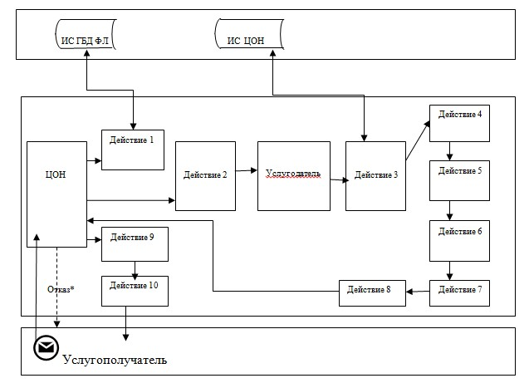

      * в случае предоставления услугополучателем неполного пакета документов согласно перечню, предусмотренному пунктом 9 стандарта.

|  |  |
| --- | --- |
|  | Приложение 2 к регламенту государственной услуги "Назначение жилищной помощи" |

**Диаграмма функционального взаимодействия при оказании**  
**государственной услуги через ЦОН**

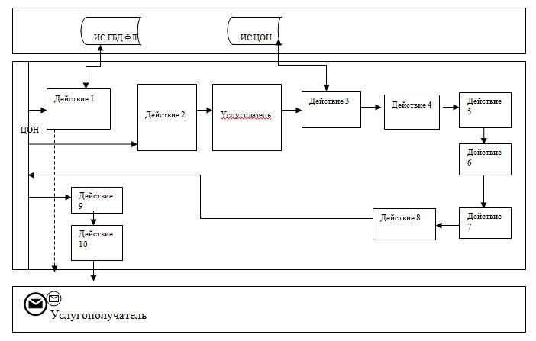

|  |  |
| --- | --- |
|  | Приложение 3 к регламенту государственной услуги "Назначение жилищной помощи" |

**Диаграмма функционального взаимодействия при оказании**  
**государственной услуги через портал**

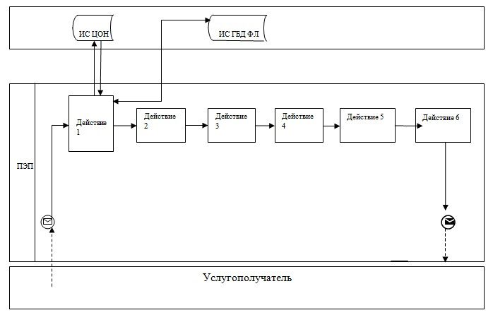

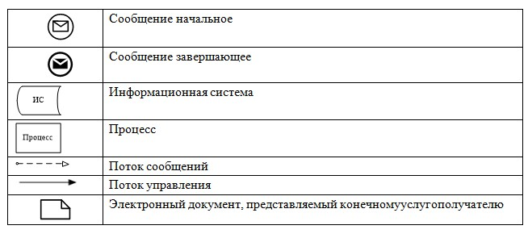

**Таблица. Условные обозначения в диаграммах**

© 2012. РГП на ПХВ «Институт законодательства и правовой информации Республики Казахстан» Министерства юстиции Республики Казахстан